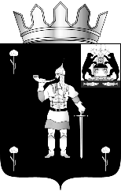
Российская Федерация
Новгородская область

ДУМА ВОЛОТОВСКОГО МУНИЦИПАЛЬНОГО ОКРУГА

Р Е Ш Е Н И Е

от 08.04.2024 № 398
п. Волот

Об автономной некоммерческой организации «Активное долголетие»

В соответствии со статьей 10 Федерального закона от 12.01.1996 № 7-ФЗ «О некоммерческих организациях», статьей 69 Федерального закона от 06.10.2003 № 131-ФЗ «Об общих принципах организации местного самоуправления в Российской Федерации» и в целях развития приоритетного регионального проекта «Активное долголетие»
Дума Волотовского муниципального округа
РЕШИЛА:
1. Установить, что Волотовский муниципальный округ Новгородской области выступает учредителем автономной некоммерческой организации «Активное долголетие».

Глава Волотовского муниципального округа  А.И. Лыжов | Председатель Думы Волотовского муниципального округа  Г.А. Лебедева

